AUDEMAC

TÍTULO DEL PROYECTO

- Apoyo a familias extraordinarias con niños discapacitados, con trastornos neurológicos, para facilitar la conciliación de su vida personal.

PORTADA DEL PROYECTO

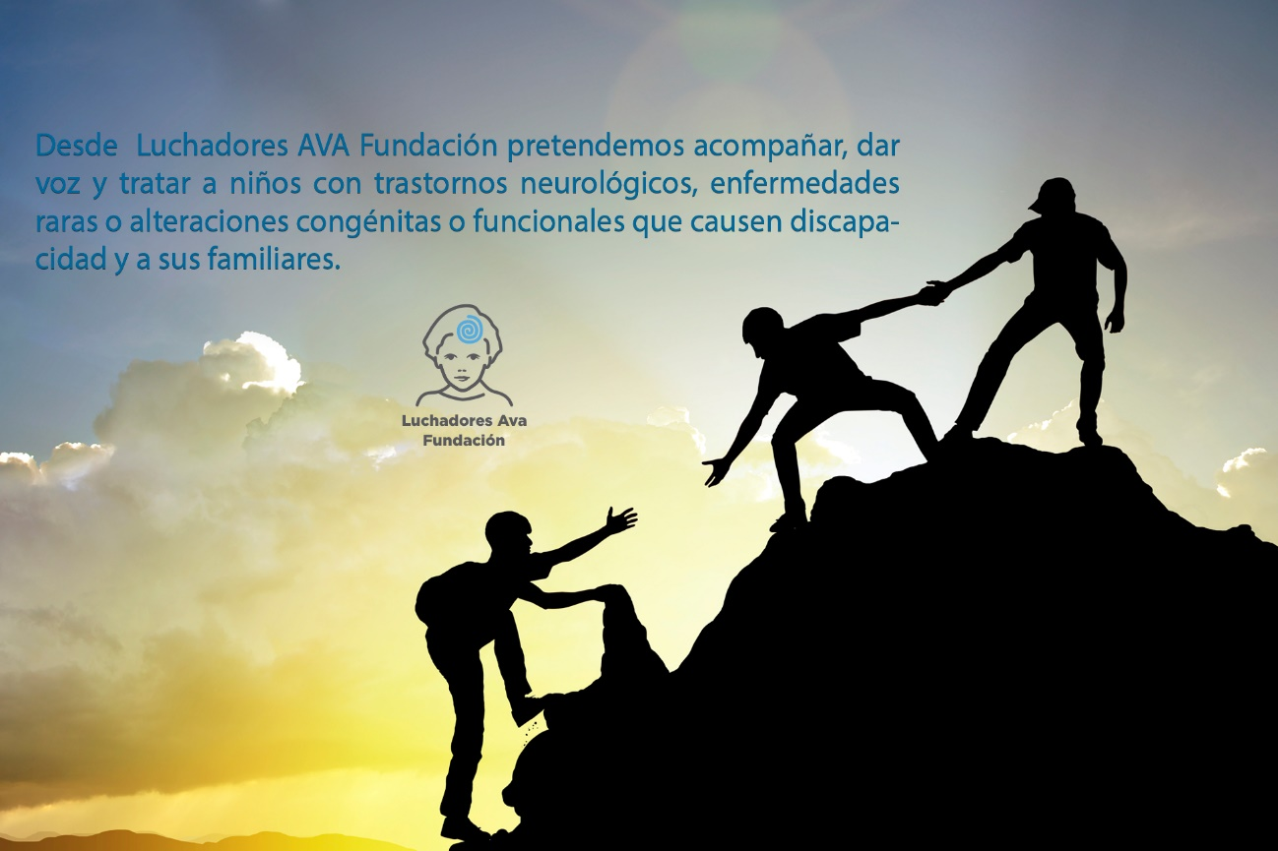

1. BREVE DESCRIPCIÓN DE LA FUNDACIÓN

- Denominación:

- FUNDACIÓN LUCHADORES AVA | 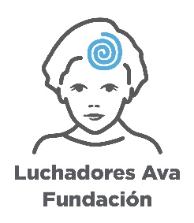

- Fines Fundacionales:

- Organización sin ánimo de lucro de carácter asistencial y social para el desarrollo de actividades asistenciales, sociales y promocionales en beneficio fundamentalmente, de personas afectadas por trastornos neurológicos, enfermedades raras o alteraciones congénitas o funcionales que causen discapacidad.

- En particular los objetivos de la FUNDACIÓN LUCHADORES AVA son:

- La asistencia sociosanitaria de las personas con trastornos neurológicos, enfermedades raras, alteraciones congénitas o funcionales que causen discapacidad.

- El apoyo, ayuda y orientación de la familia, escuela, lugar de trabajo y de la sociedad en general de todo tipo de cuestiones relacionadas directamente con las mencionadas personas.

- La atención de los problemas relativos a la inclusión en todos los ámbitos sociales, familiares escolares, docentes o laborales de cualquier tipo de las personas discapacitadas o con alteraciones congénitas o funcionales.

- Declarada de Utilidad Pública:

- El documento de utilidad pública se solicita en caso de asociaciones, las cuales pueden ser de utilidad pública o no. Para las fundaciones, la utilidad pública viene adherida a su propio concepto. El hecho de haber sido inscrita en el registro de fundaciones implica per se esa utilidad pública.

- Otros sellos acreditativos o auditorias de transparencia y buenas prácticas:

- Registro Estatal de Fundaciones número 1877

- Asociación Española de Fundaciones: desde octubre 2018

- Auditoría externa de cuentas:

- SI (2018)

2. DESCRIPCIÓN DEL PROYECTO

- Descripción

- Apoyo a familias extraordinarias con niños discapacitados, con trastornos neurológicos, para facilitar la conciliación de su vida personal.

- Colectivo

- Familiares de niños y jóvenes con trastornos neurológicos

- Contexto en que se desarrolla

- Se estima que en la Comunidad de Madrid existen 3.000 niños con trastornos neurológicos graves, de ellos casi el 90% tienen más de una deficiencia asociada (a nivel motor, comunicativo, cognitivo, conductual, sensorial, en la salud, etc.).

- Dada la complejidad en el diagnóstico y tratamiento estos niños, a día de hoy, se utilizan los recursos creados para otras enfermedades. Las familias se ven sometidas a un alto estrés, buscando distintos centros de tipo social o sanitario.

- La FUNDACIÓN LUCHADORES AVA tiene previsto realizar la siguiente actuación conforme a sus fines fundacionales:

Sala Familiar en el Hospital La Paz de Madrid

- Fechas estimadas de comienzo y finalización

- Ene - Dic 2020

- Cronograma de actividades que se llevarán a cabo

1 T 2020: Firma de convenio definitivo con el Hospital La Paz para la instalación de una Sala Familiar.
2 T 2020: Ejecución de obras de instalación y acondicionamiento de la Sala Familiar.
3 T 2020: Puesta en marcha de la actividad, elección de empleados / voluntarios.
4 T 2020: Funcionamiento a pleno rendimiento de la Sala Familiar.

- Objetivo del proyecto

- Instalación de zona de descanso para las familias con niños hospitalizados en el Hospital La Paz de Madrid, que les permitiría desconectar un tiempo del ambiente médico.

- La sala se encontraría en el propio hospital y contaría con:

Zona de descanso y zona de estar con televisión
Duchas
Taquillas
Zona de trabajo con wifi
Cocina y comedor, ...

- Personal:

2 profesionales
voluntarios

- Servicio gratuito para las familias.
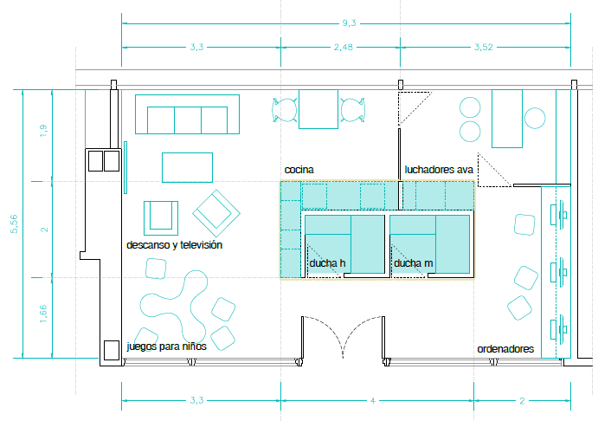

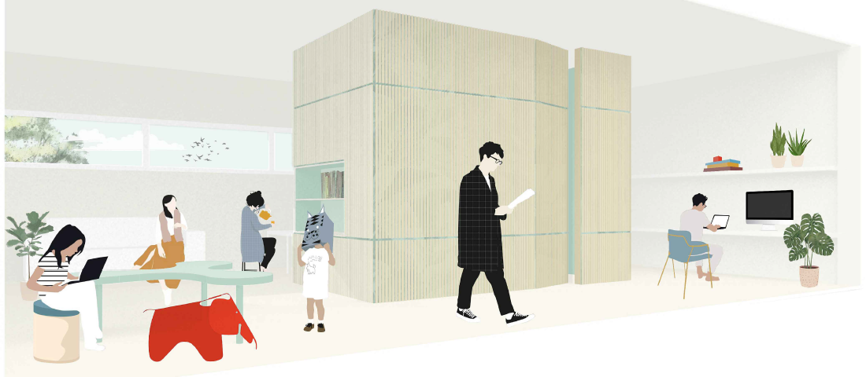

- Resultados esperados

- Beneficios para las familias:
- Mejora la experiencia hospitalaria.
- Refuerzo de la cohesión familiar.
- Reducción de cargas económicas.
- Mejora el bienestar psicológico y emocional de los pacientes y sus familiares.

3. BENEFICIARIOS

- Perfil de los beneficiarios

- El perfil de los beneficiarios del proyecto son niños (de edades hasta los 18 años) con trastornos neurológicos y sus familiares / cuidadores.

- Número estimado de beneficiarios:

- Alrededor de 300 familias al año.

4. PRESUPUESTO

- Gasto total estimado: 100.000 € para una sala de 50 m².

1. Demoliciones de estructuras existentes que no se puedan utilizar.
2. Creación de una nueva cubierta que cierre el espacio y permita acondicionarlo como espacio interior.
3. Acristalamiento del perímetro con cristal.
4. Aislamiento térmico del suelo y del peto perimetral.
5. Nuevas particiones, en forma de tabiques de pladur para los paramentos opacos y mamparas de vidrio.
6. Revestimientos verticales con materiales cálidos (madera o similar).
7. Nuevo pavimento con carácter cálido y de alta resistencia.
8. Mobiliario para las distintas zonas de la sala, incluyendo cocina con microondas, nevera y fregadero.

- AUDEMAC

- Asumiendo una aportación económica de 5.000 € por parte de AUDEMAC, ésta equivaldría a un 5% del presupuesto total.

5. MATERIAL PARA DIFUSIÓN (FOTOS, - LINKS A VIDEOS,…)

- Se adjuntan las siguientes fotos, videos y presentaciones:

planos
imagen simulada

6. DATOS DE CONTACTO EN LA FUNDACIÓN (PERSONA, EMAIL, TELÉFONO):

- Alvaro Villanueva - Presidente
- avillanueva@fundacionluchadoresava.org
- 676 60 96 26

- Alex Larrinaga - Gerente
- alex.larrinaga@fundacionluchadoresava.org
- 616 97 89 01

- Samir Samhan – Patrono
- ssamhan@fundacionluchadoresava.org
- 636 73 54 81

7. OTRA INFORMACIÓN RELEVANTE

- Se adjunta los siguientes documentos:

- Presentación corporativa de la FUNDACIÓN LUCHADORES AVA.

- Además, la FUNDACIÓN LUCHADORES AVA cuenta con su propia página web (www.fundacionluchadoresava.org) donde se ofrece información adicional de la misma.

